SENAI INFORMÁTICA SÃO PAULO

DANIEL RONCAGLIA CORREIA DOS SANTOS

Documentação do projeto Medical Group
Atividade do curso de Desenvolvimento de Sistemas
https://github.com/danielroncaglia/Medical-Group

Instrutores: Helena Strada e Fernando Henrique Guerra

SÃO PAULO – SP
2019
SUMÁRIO

Resumo........................................................................................................................3
Objetivo..............................................................................................................3
Descrição do projeto..........................................................................................3
Funcionalidades.................................................................................................3

Modelagem de software...............................................................................................4
Modelo lógico.....................................................................................................4
Modelo físico......................................................................................................8
Modelo conceitual..............................................................................................9

Back-end…………………………………………………………………………………….10
API……………………………………………………………………………………10
Postman…..…………………………………………………………………………10

Layout………………………………………………………………………………………….

Front-end.....................................................................................................................9
React…………………………………………………………………………………10

Mobile
ReactNative………………………………………………………………………….10

Geolocalização……………………………………………………………………………..10
Mongo………………………………………………………………………………..10
Firebase…...…………………………………………………………………………10

Referências......….......................................................................................................10

RESUMO

Objetivo

Desenvolver sistema web e mobile integrado para a administração da clínica SP Medical Group de forma automatizada e com fácil acesso para os pacientes.

Descrição do projeto

A clínica médica SP Medical Group é empresa de pequeno porte que atua no ramo da saúde e foi criada pelo médico Fernando Strada em 2019 na região da Paulista em São Paulo. A equipe de médicos atua em diversas áreas. A empresa iniciou a administração de forma simples utilizando softwares de planilhas eletrônicas, mas com o sucesso sua gestão passou a se tornar complicada devida a alta demanda dos pacientes.

Perfis de usuário: Administrador; Médico; Paciente

Funcionalidades
1. O administrador poderá cadastrar qualquer tipo de usuário (administrador, paciente ou médico);
2. O administrador poderá agendar uma consulta, onde será informado o paciente, data do agendamento e qual médico irá atender a consulta (o médico possuirá sua determinada especialidade);
3. O administrador poderá cancelar o agendamento;
4. O administrador deverá informar os dados da clínica (como endereço, horário de funcionamento, cnpj, nome fantasia e razão social);
5. O médico poderá ver os agendamentos (consultas) associados a ele;
6. O médico poderá incluir a descrição da consulta que estará vinculado ao paciente (prontuário);
7. O paciente poderá visualizar suas próprias consultas;

MODELAGEM DE SOFTWARE
Modelo lógico
USUARIOS
ID_USUARIO
ID_TIPO
EMAIL
SENHA

TIPO
ID_TIPO
TIPO_USUARIO

PACIENTES
ID_PACIENTE
ID_USUARIO
NOME_PACIENTE
NASCIMENTO
RG
CPF
TELEFONE
ENDERECO
INFORMACOES_PACIENTE

MEDICOS
ID_MEDICO
ID_USUARIO
NOME_MEDICO
CRM_MEDICO
ID_ESPECIALIDADE
ID_CLINICA

CONSULTAS
ID_PACIENTE
ID_MEDICO
DATA_HORARIO
DESCRICAO_CONSULTA
SITUACAO_CONSULTA

ESPECIALIDADES
ID_MEDICO
ESPECIALIDADE_MEDICO

CLINICA
ID_CLINICA
NOME_CLINICA
CNPJ
RAZAO
ENDERECO

Usuarios
ID_Usuario | Id_Tipo | Email | Senha
1 | 1 | adm@medgroup.com | 12345
2 | 2 | ricardo.lemos@spmedicalgroup.com.br | 12345
3 | 2 | roberto.possarle@spmedicalgroup.com.br | 12345
4 | 2 | helena.strada@spmedicalgroup.com.br | 12345
5 | 3 | ligia@gmail.com | 12345
6 | 3 | alexandre@gmail.com | 12345
7 | 3 | fernando@gmail.com | 12345
8 | 3 | henrique@gmail.com | 12345
9 | 3 | joao@hotmail.com | 12345
10 | 3 | bruno@gmail.com | 12345
11 | 3 | mariana@outlook.com | 12345

Tipo
Id_Tipo | Tipo_Usuario
1 | Administrador
2 | Médico
3 | Paciente

Pacientes
ID_Paciente | ID_Usuario | Nome_Paciente | Nascimento | RG | CPF | Telefone | Endereco | Informacoes_Paciente
1 | 5 | Ligia | 13/10/1983 | 43522543-5 | 94839859000 | 11 3456-7654 | Rua Estado de Israel 240, São Paulo, Estado de São Paulo, 04022-000
2 | 6 | Alexandre | 23/07/2001 | 32654345-7 | 73556944057 | 11 98765-6543 | Av. Paulista, 1578 - Bela Vista, São Paulo - SP, 01310-200
3 | 7 | Fernando | 10/10/1978 | 54636525-3 | 16839338002 | 11 97208-4453 | Av. Ibirapuera - Indianópolis, 2927, São Paulo - SP, 04029-200
4 | 8 | Henrique | 13/10/1985 | 54366362-5 | 14332654765 | 11 3456-6543 | R. Vitória, 120 - Vila Sao Jorge, Barueri - SP, 06402-030
5 | 9 | João | 27/08/1975 | t32544444-1 | 91305348010 | 11 7656-6377 | R. Ver. Geraldo de Camargo, 66 - Santa Luzia, Ribeirão Pires - SP, 09405-380
6 | 10 | Bruno | 21/03/1972 | 54566266-7 | 79799299004 | 11 95436-8769 | Alameda dos Arapanés, 945 - Indianópolis, São Paulo - SP, 04524-001
7 | 11 | Mariana | 05/03/2018 | 54566266-8 | 13771913039 | 12 95436-8769 | R Sao Antonio, 232 - Vila Universal, Barueri - SP, 06407-140

Medicos
ID_Medico | ID_Usuario | Nome_Medico | CRM_Medico | ID_Especialidade | ID_Clinica
1 | 2 | Ricardo Lemos | 54356 | 2 | 1
2 | 3 | Roberto Possarle | 53452 | 7 | 1
3 | 4 | Helena Strada | 65463 | 6 | 1

Consultas
ID_Paciente | ID_Medico | Data_Horario | Descricao_Consulta | Situacao_Consulta
7 | 3 | 20/01/2019 15:00 |  | Realizada
2 | 2 | 06/01/2018 10:00 |  | Cancelada
3 | 2 | 07/02/2019 11:00 |  | Realizada
2 | 2 | 06/02/2018 10:00 |  | Realizada
4 | 1 | 07/02/2019 11:00 |  | Cancelada
7 | 3 | 08/02/2019 15:00 |  | Agendada
4 | 1 | 09/02/2019 11:00 |  | Agendada

Especialidades
Id_Especialidade | Especialidade_Medico
1 | Acupuntura
2 | Anestesiologia
3 | Angiologia
4 | Cardiologia
5 | Cirurgia Cardiovascular
6 | Cirurgia da Mão
7 | Cirurgia do Aparelho Digestivo
8 | Cirurgia Geral
9 | Cirurgia Pediátrica
10 | Cirurgia Plástica
11 | Cirurgia Torácica
12 | Cirurgia Vascular
13 | Dermatologia
14 | Radioterapia
15 | Urologia
16 | Pediatria
17 | Psiquiatria

Clinica
ID_Clinica | Nome_Clinica | CNPJ | Razao | Endereco
1 | Clinica Possarle | 86.400.902/0001-30 | SP Medical Group | Av. Barão Limeira, 532, São Paulo, SP

Modelagem física
O banco de dados foi desenvolvido no SQL Server Management Studio v.17.9.1 da Microsoft. Disponível em: https://www.microsoft.com/pt-br/sql-server/sql-server-downloads. Os scripts estão na pasta Banco de Dados: DDL (Criação), DGL (Seleção) e DML (Manipulação).
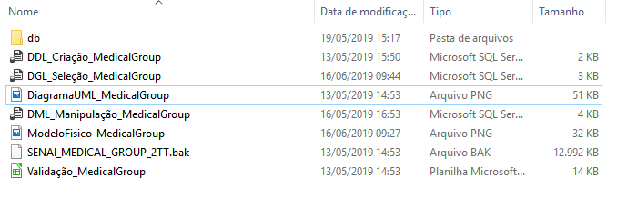
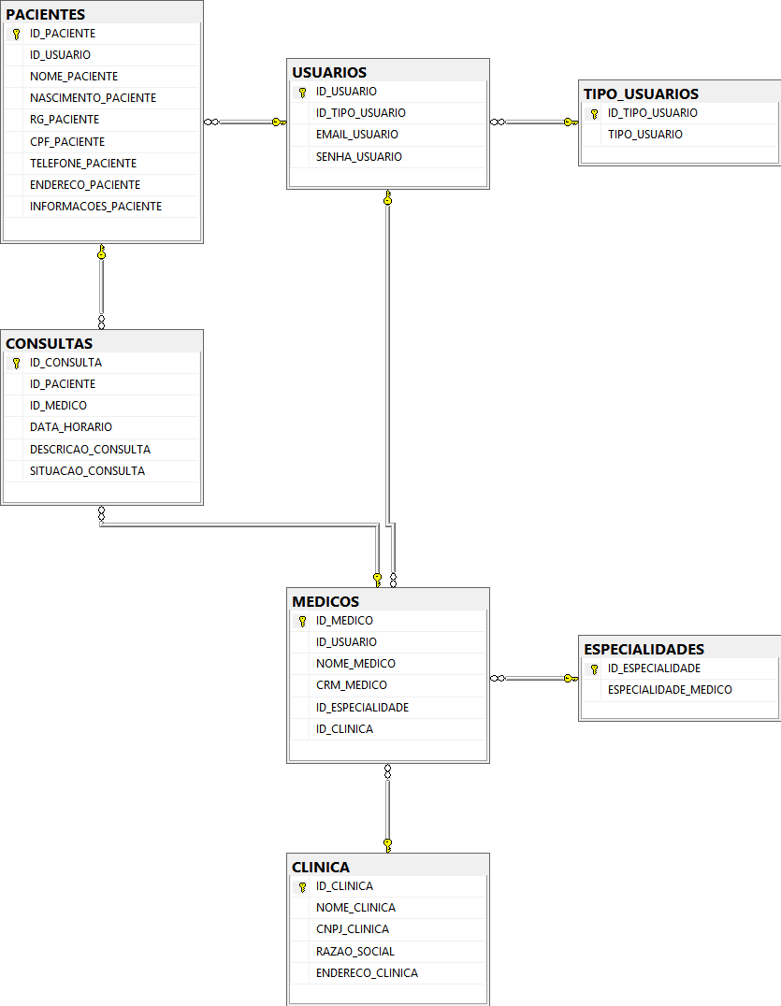
Modelagem conceitual

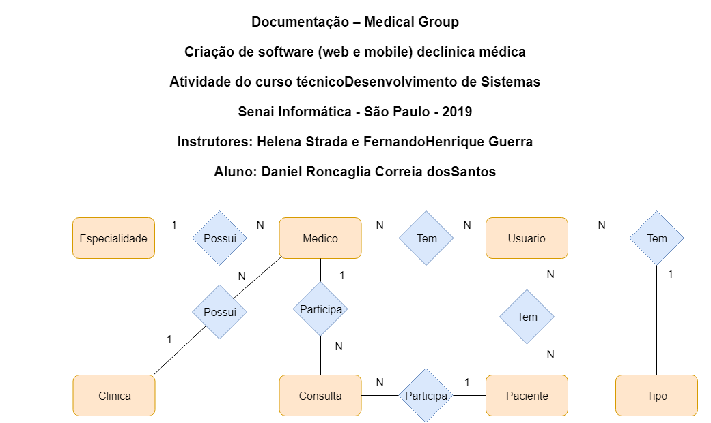

BACK-END

O sistema Medical Group é desenvolvido através da API (Application Programming Interface), que basicamente é uma série de funções que permitem aos aplicativos que se comuniquem entre si. Uma API é um intermediário de software, um mensageiro que entrega a solicitação ao provedor e entrega a resposta de volta.

REFERÊNCIAS

STRADA, Helena; GUERRA, Fernando Henrique. Curso de Desenvolvimento de Sistemas Senai Informática. São Paulo, 2019. Conteúdo disponível: https://github.com/senai-desenvolvimento

Sites especializados:

Stack Overflow: https://stackoverflow.com
W3 Schools: https://www.w3schools.com
ReactJS: https://reactjs.org
Microsoft Docs: https://docs.microsoft.com/en-us
PostMan: https://www.getpostman.com
GitHub: https://github.com

